Ochrona zdrowia w województwie podkarpackim w 2025 r.
1,3%
Wzrost liczby przychodni
w porównaniu z 2024 r.
W końcu 2025 r. w województwie podkarpackim w ambulatoryjnej opiece zdrowotnej funkcjo-nowało 1671 podmiotów. W porównaniu z 2024 r. zwiększyła się liczebność przychodni, a zmniejszyła praktyk lekarskich. W ciągu roku udzielono 17,3 mln porad ogółem – 15,5 mln lekarskich i 1,8 mln stomatologicznych.

Ambulatoryjna opieka zdrowotna
W końcu 2025 r. w województwie podkarpackim działało 1671 podmiotów ambulatoryjnej opieki zdrowotnej: 1358 przychodni, 51 praktyk lekarskich oraz 262 praktyki stomatologiczne realizujące świadczenia finansowane ze środków publicznych. W porównaniu z 2024 r. przychodni było o 1,3% więcej, natomiast liczba praktyk lekarskich oraz stomatologicznych zmniejszyła się odpowiednio o 8,9% i o 4,4%. Zarówno w miastach, jak i na terenach wiejskich zaobserwowano mniejszą niż w poprzednim roku liczbę praktyk ogółem (odpowiednio o 4,0% i o 7,6%).
Tablica 1. Placówki ambulatoryjnej opieki zdrowotnej
Stan w dniu 31 grudnia
Wyszczególnienie | 2024 | 2025
Wyszczególnienie | w liczbach bezwzględnych |  | 2024=100
Ogółem | 1671 | 1671 | 100,0
Przychodnie | 1341 | 1358 | 101,3
miasta | 859 | 878 | 102,2
wieś | 482 | 480 | 99,6
Praktykiª ogółem | 330 | 313 | 94,8
lekarskie | 56 | 51 | 91,1
stomatologiczne | 274 | 262 | 95,6
miasta | 225 | 216 | 96,0
wieś | 105 | 97 | 92,4
a Dane obejmują praktyki, które podpisały kontrakty z NFZ lub z przychodniami.
W 2025 r. dla potrzeb osób z niepełnosprawnościami przystosowanych było 88,5% placówek ambulatoryjnej opieki zdrowotnej. Placówki wyposażone w pochylnie, podjazdy i platformy ułatwiające wejście do budynku stanowiły 64,5%. Ponadto w budynkach, gdzie mieściły się przychodnie i gabinety znajdowały się windy, posadzki antypoślizgowe, a także udogodnienia dla osób słabowidzących i niewidomych oraz niedosłyszących i niesłyszących.
Mapa 1. Podmioty ambulatoryjnej opieki zdrowotnej w 2025 r.
Stan w dniu 31 grudnia
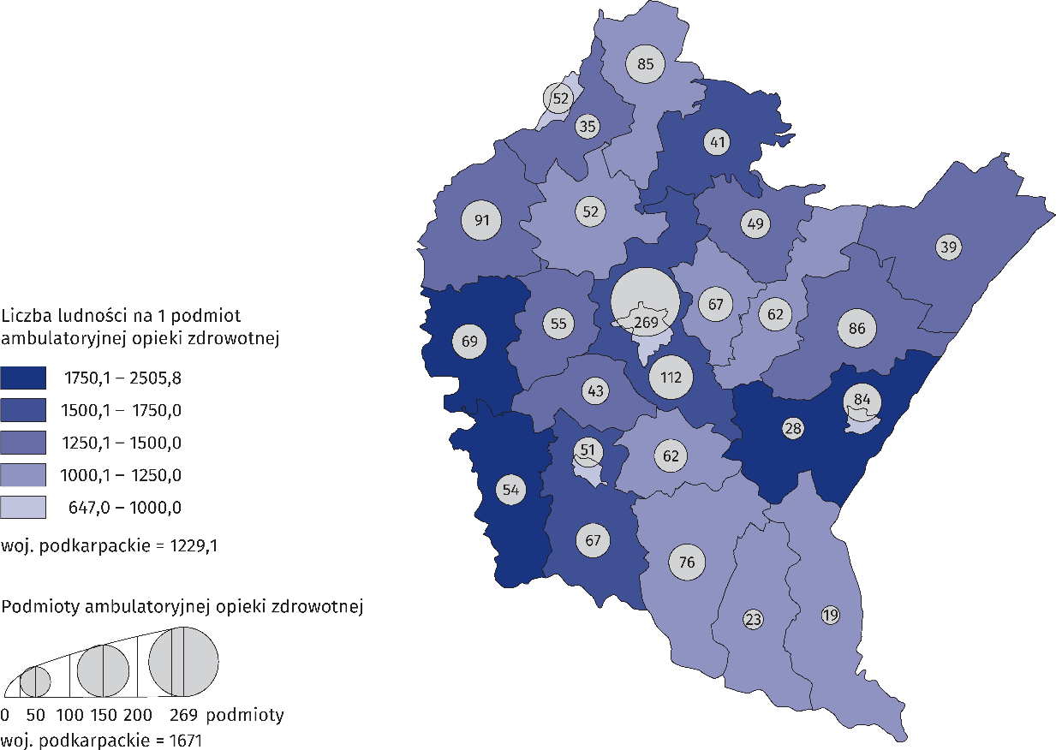
Na 1 podmiot ambulatoryjnej opieki zdrowotnej przypadało średnio 1229,1 osób. Najwięcej osób na 1 przychodnię i praktykę odnotowano w powiecie przemyskim (2505,8), a najmniej – w mieście Przemyślu (647,0).

Porady udzielone w ramach ambulatoryjnej opieki zdrowotnej
Liczba udzielonych porad specjalistycznych zwiększyła się w stosunku do 2024 r. o 1,8%
W 2025 r. w placówkach ambulatoryjnej opieki zdrowotnej udzielono 17,3 mln porad, w tym 13,1 mln w miastach. W porównaniu z 2024 r. liczba udzielonych porad zmniejszyła się o 1,5%. Ponad połowę porad lekarskich udzielono w podstawowej opiece zdrowotnej (53,5%), a w opiece specjalistycznej – 46,5%.
W przeliczeniu na 1 mieszkańca liczba udzielonych porad ambulatoryjnych w 2025 r. wyniosła 8,4. Wskaźnik ten był 4,5-krotnie wyższy w miastach niż na wsi i wyniósł odpowiednio 15,6 i 3,4.

Tablica 2. Porady udzieloneª w ambulatoryjnej opiece zdrowotnej
Wyszczególnienie | 2024 | 2025
Wyszczególnienie | w tys. |  | 2024=100
Porady udzielone | 17 536,1 | 17 274,0 | 98,5
miasta | 13 309,0 | 13 142,0 | 98,7
wieś | 4 227,1 | 4 132,0 | 97,8
W podstawowej opiece zdrowotnej | 9 642,5 | 9 236,3 | 95,8
W opiece specjalistycznej | 7 893,6 | 8 037,7 | 101,8
lekarskie | 6 081,5 | 6 231,6 | 102,5
stomatologiczne | 1 812,1 | 1 806,1 | 99,7
a W ciągu roku; łącznie z poradami opłaconymi w przychodniach przez pacjentów oraz łącznie z poradami udzielonymi w ramach nocnej i świątecznej opieki zdrowotnej; bez porad udzielonych w izbach przyjęć szpitali ogólnych.
Z analizy struktury porad w ambulatoryjnej opiece zdrowotnej wynika, że ponad połowę porad udzielono kobietom – 9,9 mln (tj. 57,0%). Osoby powyżej 65. roku życia skorzystały z 5,7 mln porad, co stanowiło 32,8% wszystkich porad. Natomiast dzieciom i młodzieży do 18. roku życia udzielono 3,1 mln porad, tj. 17,9% wszystkich porad.
Najwięcej porad lekarskich specjalistycznych udzielono w poradniach chirurgicznych

W ramach ambulatoryjnej opieki zdrowotnej świadczona jest również opieka specjalistyczna. W jej zakres wchodzą porady lekarskie oraz stomatologiczne. W 2025 r. udzielono ogółem ponad 8,0 mln porad specjalistycznych. Zdecydowaną większość wszystkich porad specjalistycznych stanowiły porady lekarskie – 77,5%. W porównaniu z 2024 r. liczba porad lekarskich zwiększyła się o 2,5%, natomiast stomatologicznych zmniejszyła się o 0,3%.
Wykres 1. Specjalistyczne porady lekarskie według rodzaju poradni w 2025 r.
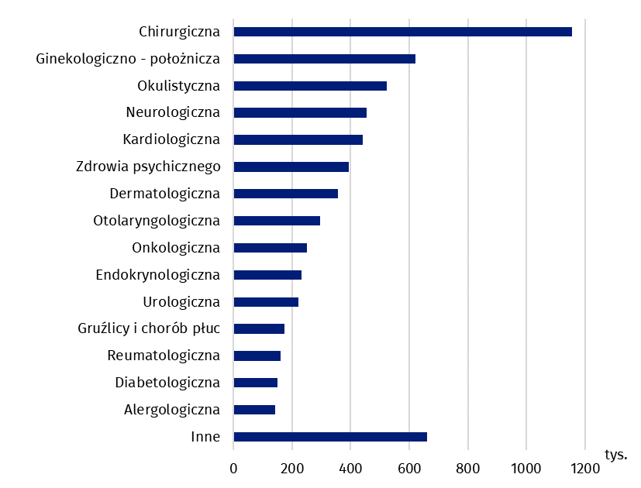
W 2025 r. w ambulatoryjnej opiece zdrowotnej udzielono łącznie prawie 1,1 mln teleporad. Było to o 3,1% więcej niż w 2024 r. W podstawowej opiece zdrowotnej w tej formie zrealizowano 886,5 tys. porad, natomiast w opiece specjalistycznej – 224,4 tys. Spośród porad stomatologicznych 1,2 tys. stanowiły porady świadczone przez telefon.
Ratownictwo medyczne
Według stanu z końca 2025 r. na terenie województwa podkarpackiego w ramach Systemu Państwowego Ratownictwa Medycznego funkcjonowało 120 zespołów ratownictwa medycznego, w skład których wchodziły: 104 zespoły ratownictwa medycznego (14 specjalistycznych i 90 podstawowych), 15 szpitalnych oddziałów ratunkowych oraz 1 lotnicze pogotowie ratunkowe.
Pomoc osobom poszkodowanym była najczęściej udzielana w domach – w 80,5% przypadków
W 2025 r. odnotowano 161,3 tys. wyjazdów/wylotów na miejsce zdarzenia. Zespoły ratownictwa medycznego udzieliły pomocy 162,1 tys. osób i było to o 3,2% więcej niż w 2024 r.
Tablica 3. Wyjazdy zespołów ratownictwa medycznegoª
Wyszczególnienie | 2024 | 2025
Wyszczególnienie | w liczbach bezwzględnych |  | 2024=100
Wyjazdy na miejsce zdarzenia | 156 158 | 161 267 | 103,3
na 1000 ludności | 75,5 | 78,4 | 103,7
Osoby, którym udzielono świadczenia zdrowotnego w miejscu zdarzenia | 156 964 | 162 052 | 103,2
w tym:
do 18 lat | 8 110 | 8 089 | 99,7
65 lat i więcej | 84 321 | 87 941 | 104,3
kobiety | 78 172 | 81 210 | 103,9
na 1000 ludności | 75,9 | 78,7 | 103,7
a W ciągu roku.

Apteki ogólnodostępne i punkty apteczne
Na koniec 2025 r. sprzedaż leków i środków medycznych prowadzona była przez 566 aptek ogólnodostępnych oraz 124 punkty apteczne. Na jedną aptekę ogólnodostępną przypadało średnio 3629 osób, natomiast w 2024 r. – 3563 osoby.
W 2025 r. w podkarpackich aptekach i punktach aptecznych pracowało łącznie 1069 magistrów farmacji. Zdecydowaną większość – 82,2% stanowiły kobiety. Analizując strukturę wieku zatrudnionych, najliczniejszą grupę (33,6%) stanowili pracownicy w wieku 35–44 lat. Nieco mniejszy, ale nadal znaczący udział miały osoby młodsze, do 34. roku życia oraz pracownicy w wieku 45–54 lat (odpowiednio 20,9% i 20,4%). Pozostali farmaceuci to osoby z przedziału wiekowego 55–64 lata, którzy stanowili 15,2%, natomiast 9,9% osób to pracujący powyżej 65. roku życia.
Tablica 4. Apteki i punkty apteczne
Na 1 aptekę ogólnodostępną na terenie województwa podkarpackiego w 2025 r. przypadało 3629 osób
Stan w dniu 31 grudnia
Wyszczególnienie | 2024 | 2025 | 2024=100
Wyszczególnienie | w liczbach bezwzględnych |  | 2024=100
Apteki | 579 | 566 | 97,8
Punkty apteczne | 123 | 124 | 100,8
Pracujący w aptekach i punktach aptecznych: | 3014 | 2833 | 94,0
magistrowie farmacji | 1155 | 1069 | 92,6
technicy farmaceutyczni | 1859 | 1764 | 94,9
Liczba ludności na 1 aptekę | 3563 | 3629 | 101,9

W przypadku cytowania tej publikacji prosimy o podanie jej tytułu oraz wskazanie Urzędu Statystycznego w Rzeszowie jako autora. W sytuacji publikowania własnych obliczeń wykonanych na podstawie danych z tej publikacji, należy dodać zapis: Opracowanie własne na podstawie danych z publikacji Urzędu Statystycznego w Rzeszowie pt. „Ochrona zdrowia w województwie podkarpackim w 2025 r”.

Opracowanie merytoryczne:  Urząd Statystyczny w Rzeszowie  p.o. Dyrektora Andżelika Malinowska  Tel.: 17 853 52 10, 17 853 52 19 | Rozpowszechnianie:  Podkarpacki Ośrodek Badań Regionalnych  Informatorium Statystyczne  Tel.: 17 853 57 55
Osoba do kontaktu z mediami  w Urzędzie Statystycznym w Rzeszowie  Angelika Koprowicz  Tel.: 17 853 52 10, 17 853 52 19 w. 201  e-mail: a.koprowicz@stat.gov.pl |   rzeszow.new.stat.gov.pl

@Rzeszow_STAT

@USRzeszow

Powiązane opracowania
Rocznik statystyczny województwa podkarpackiego
Zeszyt metodologiczny. Statystyka zdrowia i ochrony zdrowia - sprawozdawczość GUS
Zeszyt metodologiczny. Działalność służb ratowniczych
Temat dostępny w bazach danych
Bank Danych Lokalnych
Dziedzinowe bazy wiedzy
Ważniejsze pojęcia dostępne w słowniku
Ambulatoryjne świadczenia specjalistyczne
Ambulatoryjne świadczenie zdrowotne
Apteka ogólnodostępna
Podstawowa opieka zdrowotna
Porada
Praktyka lekarska
Przychodnia
Punkt apteczny

Łącznie z przychodniami Ministerstwa Obrony Narodowej i Ministerstwa Spraw Wewnętrznych i Administracji.
Bez teleporad udzielonych w placówkach podległych Ministerstwu Spraw Wewnętrznych i Administracji; łącznie z teleporadami udzielonymi w ramach nocnej i świątecznej opieki zdrowotnej.
Od 2024 r. dane dotyczące aptek i punktów aptecznych oraz pracujących farmaceutów i techników farmaceutycznych realizujących recepty refundowane, przygotowane są w oparciu o bazy danych Głównego Inspektoratu Farmaceutycznego, Narodowego Funduszu Zdrowia, Zakładu Ubezpieczeń Społecznych i Kasy Rolniczego Ubezpieczenia Społecznego.
Dotyczy osób, dla których jest to główne (podstawowe) miejsce pracy, ustalone na podstawie liczby zrealizowanych pozycji recept według danych NFZ.

